Nomor : 004/KEMA-UNLA/KEMA-FT/HMJ-IF/VI/2023

Lampiran : -

Perihal : **Undangan**

Kepada Yth **: Dosen Prodi Informatika**

**Universitas Langlangbuana**

Di Tempat

Dengan Hormat,

Sehubungan akan diadakannya Kegiatan “**Audiensi**” Struktural Himpunan Mahasiswa Jurusan Informatika Universitas Langlangbuana (HMJ IF UNLA). Maka kami selaku Struktural Himpunan Mahasiswa Jurusan Informatika Universitas Langlangbuana **Mengundang Bapak/Ibu Dosen Prodi Informatika** untuk menghadiri kegiatan tersebut, Kegiatan akan dilaksanakan pada :

Hari, tanggal : Senin, 12 Juni 2023

Waktu : 13.00 WIB - Selesai

Tempat : Lab Informatika 301 dan 302

Demikian surat undangan ini kami sampaikan. Atas segala perhatian dan kerjasamanya, kami ucapkan terima kasih.

**Bandung, 8 Juni 2023**

**KELUARGA MAHASISWA**

**HIMPUNAN MAHASISWA JURUSAN INFORMATIKA**

**UNIVERSITAS LANGLANGBUANA**

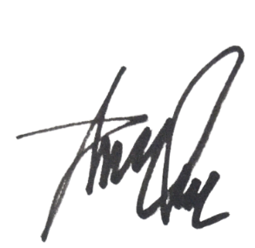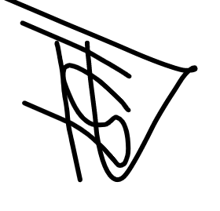

|  |  |
| --- | --- |
| **Ketua HMJ**  **Informatika**  **Ardhi Yoga Pradopo**  **NPM. 41155050200012** | **Sekertaris Jendral HMJ**  **Informatika**  **Faizulhaq Febriansah Nurmahpudin**  **NPM. 41155050200038** |

Tembusan :

Arsip